Бехтер
Павел Николаевич
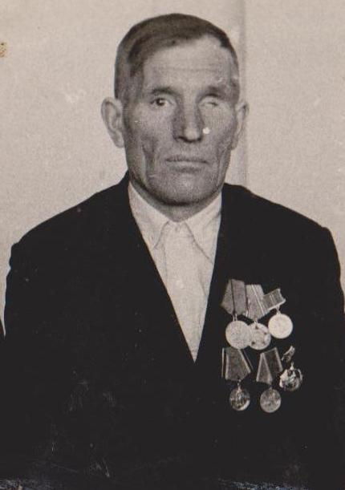
Родился 22 декабря 1926 года в крестьянской семье. Отец Николай и мать Матрена работали в колхозе.
Пошел воевать в 17 лет, перед этим прошел военную подготовку в г. Ачинске Красноярского края. Попал на Белорусский фронт, был минометчиком. В Польше 1943 году получил тяжелое ранение. Его привезли в госпиталь, а затем комиссовали и направили домой в 1943 году. Награжден Медалью За Отвагу , а так же другими юбилейными медалями.
Женился в 1946 году, а в 1947 году родился первенец-сын Николай. Имел семерых детей: четырех дочерей и трех сыновей. До 1952 года работал трактористом, а затем – в животноводстве.
Умер в 1997 году. Похоронен на Кочкинском сельском кладбище.

